13 октября (пятница)

13.00-14.00 | Регистрация участников  Президентская фотозона  Обмен визитками  Приветственный кофе-брейк |  | Место проведения:  Институт экономики и менеджмента ТГУ  г. Томск, ул. Набережная реки Ушайки, 12. аудитория 210, 2 этаж  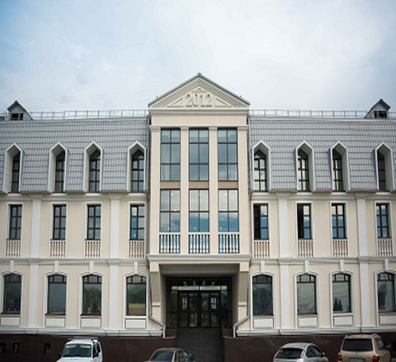
14.00-15.00 | Торжественное открытие Форума  Приветственные слова  Награждение участников Президентской программы  Вручение дипломов выпускникам Президентской программы подготовки управленческих кадров 2015/2016 учебного года.
 | Работа площадок «Квантовый скачок в развитии»
15-00-16.30 | Круглый стол «Современные форматы и тренды в обучении»  - Модератор –  - Андрей Юрьевич Кузин, к.м.н., доцент кафедры инженерного предпринимательства Института социально-гуманитарных технологий НИ ТПУ, бизнес-тренер | Семинар  «Цифровая экономика - новая реальность и новые возможности»  Модераторы -  Кизеев Вениамин, директор ГК WIN Corp,  Алексей Зернов, председатель Совета ассоциации выпускников «Лидер 21 века» | Семинар-практикум.  «Личный бренд и нетворкинг для продвижения бизнеса»  Модератор -  Ирина Сазонова, директор HR-студии MOTIVE.EXPERT
16.30-16-45 | Перерыв
16.45-17.45 | Подведение итогов работы модераторами площадок  Интерактивная дискуссия «Формирование межрегионального экспертного сообщества выпускников Президентской программы»  Модератор - Белов Владислав Борисович, заместитель директора Института Европы РАН, руководитель Центра германских исследований ИЕ РАН, эксперт Немецкого Общества международного сотрудничества GIZ, г. Москва
17.45-18.45 | Фуршет
19.00 | Праздничный вечер встречи выпускников разных лет и регионов «20 лет вместе!»  - Банкет  - Шоу-программа  - Незабываемые впечатления и веселье  - Старые друзья и партнеры, новые знакомства  Приобретение билетов https://trrc.timepad.ru/event/576359/ |  | Место проведения:  Банкетный зал «Да Винчи»  Ул. Кулева,24  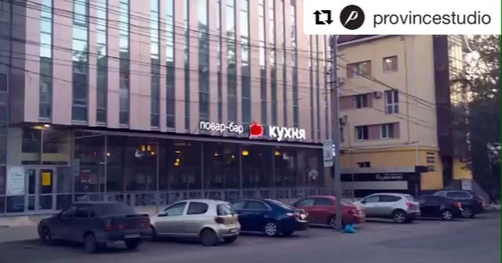
14 октября (суббота)

10.00-14.00 | «Президентский турнир по управленческим поединкам» среди выпускников и участников Президентской программы Томской области и других регионов РФ.  Ведущий - Кирилл Кахаев, член Клуба управленческой борьбы г. Томска  9 участников объединятся в 3 команды для решения 9 конфликтных ситуаций, с возможностью рассмотрения проблемы с противоположных позиций.  В составе жюри преподаватели, бизнесмены, эксперты |  | Место проведения:  конференц-зал Библиотеки им. А.С. Пушкина  г. Томск, ул. К. Маркса, 14, 2 этаж  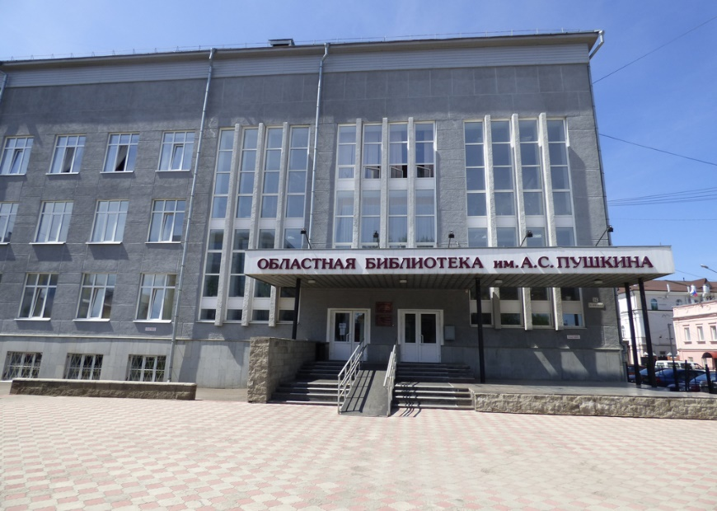
14.30-19.00 | Выезд в ЭКСТРИМ-ПАРК «ЛЕС РАЗВЛЕЧЕНИЙ»  Полоса препятствий  Пневматический тир  Стендовая стрельба  В меню: плов и шашлыки.  Приобретение билетов https://trrc.timepad.ru/event/576359/ |  | Место проведения: Экстрим-парк  г. Томск, Кузовлевский тракт  